Программа "Nirvana_3"

Предназначена для обработки и хранения данных, которые поступают от устройства на Arduino (рис .1). Данные представляют из себя информацию с 5-ти датчиков. Соединение осуществляется по компорту. Для запуска программы нужна библиотека PySerial.

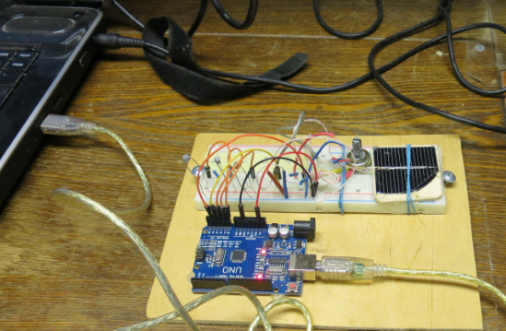

Рис.1

"test.py" предназначен для поиска задействованных serial портов (этот модуль я взял готовый).

"question" вспомогательный модуль с вопросами.

Функции программы:

* Чтение списков с данными датчиков из файла
* Запись нового объекта
* Изменение объекта
* Удаление объекта
* Печать информации с датчиков

Текстовое меню программы:

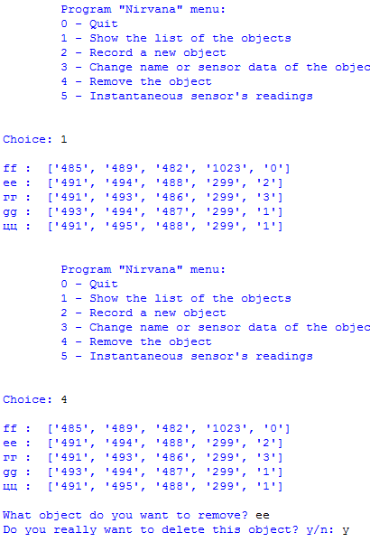

Рис.2